МЕЖГОСУДАРСТВЕННОЕ ОБРАЗОВАТЕЛЬНОЕ УЧРЕЖДЕНИЕ ВЫСШЕГО ПРОФЕССИОНАЛЬНОГО ОБРАЗОВАНИЯ «БЕЛОРУССКО-РОССИЙСКИЙ УНИВЕРСИТЕТ»

Кафедра “Металлорежущие станки и инструменты”

ОТЧЕТ по лабораторной работе №6

Разработка и анализ кулачкового механизма

Выполнил:

студент гр.ИСиТ-221 Мельников А.В.

Проверил:

Преподаватель Галюжин Д. С.

Могилёв, 2024

**Цель работы**: научиться моделировать кулачковый механизм, его работу и получать кинематические показатели при его работе.

**Порядок выполнения работы:** Спроектировать кулачковый механизм наименьших размеров с поступательно движущимся толкателем (рисунки 1.1 и 1.2). Варианты задания представлены в таблице 1.1.

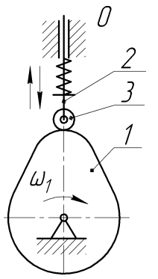

Рисунок 1.1 – Схема кулачкового механизма

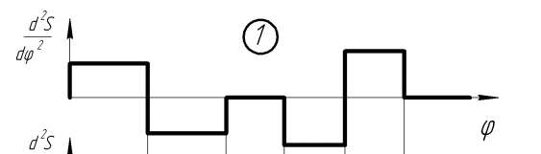

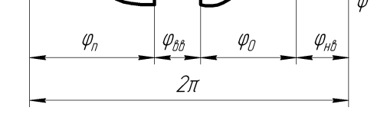

Рисунок 1.2 – Закон движения ведомого звена

Таблица 1.1 – Исходные данные для проектирования кулачкового механизма



**Краткие сведения:**

Кулачковым механизмом называется механизм, в состав которого входит кулачок. В большинстве случаев это трехзвенный механизм, состоящий из кулачка, толкателя и стойки. Кулачком называется звено высшей кинематической пары, элемент которого (то есть поверхность, которой оно может соприкасаться с другим звеном) имеет переменную кривизну. Профиль кулачка представляет собой сечение в плоскости, перпендикулярной оси вращения кулачка. Кулачок является ведущим звеном.

Кулачковые механизмы служат для преобразования поступательного или вращательного движения кулачка в возвратнопоступательное или качательное движение ведомого звена, имеющего стабильный цикловой характер. Наиболее распространенными являются кулачки, совершающие полный оборот за один цикл.

**Ход работы:**

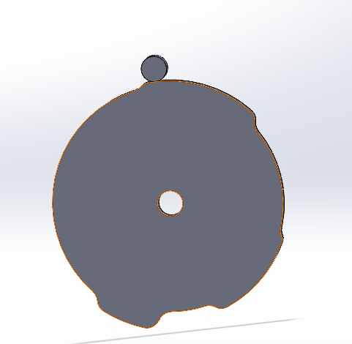

Рисунок 1.3 – Сборка кулачкового механизма

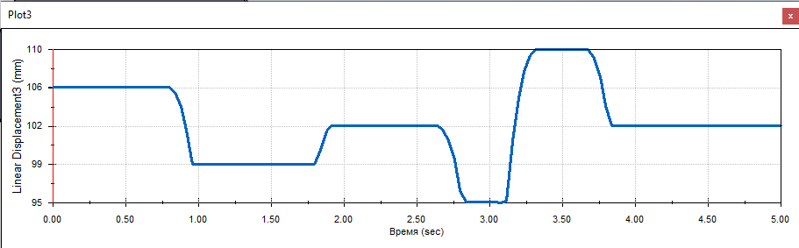

Рисунок 1.4 – График движения ведомого звена